Instructivo SIGEVA
CONCURSO DE BECAS DOCTORALES CIENTÍFICO-TECNOLÓGICAS
CONVOCATORIA 2024 – BDOC24 Bonaerenses

- Postulación al concurso:
- Ingresar con su usuario y contraseña en https://cic.sigeva.gob.ar/(Si aún no posee usuario en SIGEVA-CIC, ver punto 3 del presente instructivo)

- Ingresar en “Usuario/Presentación Solicitud”

- Luego vaya al Menú “Convocatorias” y submenú “Convocatorias Vigentes”.

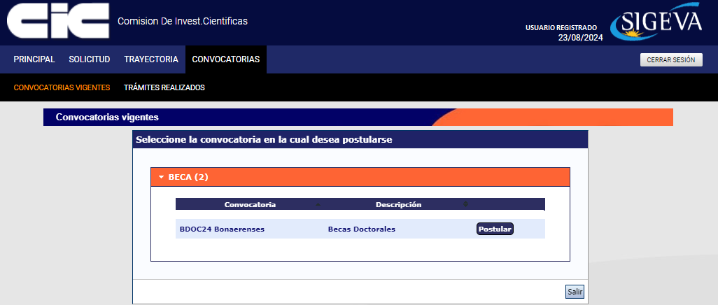

- Seleccione “Beca” / “BDOC24 Bonaerenses – Becas Doctorales 2024” y haga clic en Postular.
Se mostrará la siguiente pantalla:

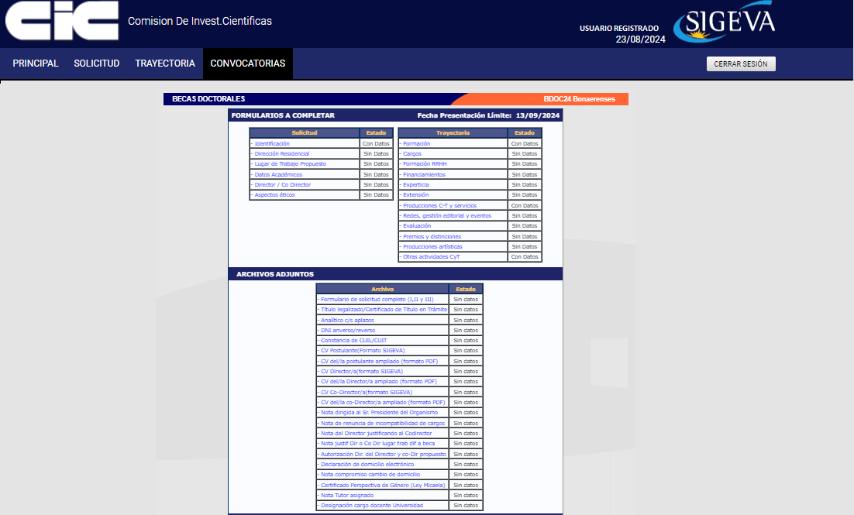

- En esta pantalla, deberá ir completando los campos en la sección de “Solicitud” hasta que el Estado en cada uno de ellos sea “OK” o “Con Datos”

- Completar los campos en la sección “Trayectoria” (en esta sección, los Estados pueden variar entre “Sin datos”, “Con datos” y “OK”; esto dependerá de los datos que sean cargados en el SIGEVA de acuerdo a la trayectoria de cada postulante). Es decir, no es necesario para enviar la solicitud que en esta sección todos los campos tengan el Estado “OK”.

- Adjuntar los documentos solicitados en cada campo de la sección “Archivos Adjuntos”.

Se abrirá una pantalla como esta:

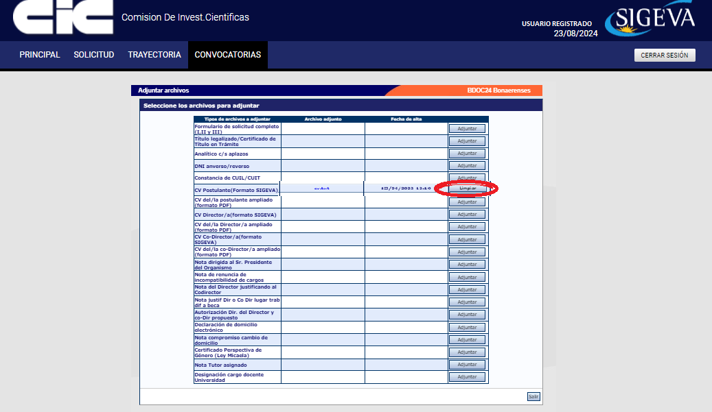
- Si aparece algún adjunto ya cargado y no está actualizado, deberá hacer clic en el botón Limpiar y luego hará clic en el botón Adjuntar para subir el archivo actual.
- A medida que haga clic en el botón Adjuntar y elija el archivo, se irá completando en forma automática esa tabla con el nombre del archivo y la fecha que lo cargó. Luego haga clic en Salir para volver a la pantalla anterior.

- Luego en la sección de “Archivos adjuntos” aparecerá “OK”. El formato de los archivos debe ser PDF y no debe superar los 20 Megas cada uno.

- Asegurarse que todos los campos obligatorios de la sección “Archivos Adjuntos” estén con el Estado “OK”.
- Para enviar su Presentación, haga clic en el botón .

IMPORTANTE: Asegúrese ANTES de enviar su Presentación tener todo cargado correctamente, ya que luego de Enviada electrónicamente la solicitud, no podrá modificarla, solo podrá visualizarla. No deberá enviar por mail el pdf que se genera una vez enviada su presentación.

- Aclaración sobre los archivos que se deben adjuntar, los cuales corresponden al contenido de la presentación establecidos en las Bases y Formularios de la Convocatoria:

- Formulario de solicitud completo (I DATOS GENERALES DE LA BECA, II PLAN Y LUGAR DE TRABAJO y III DECLARACIONES DE CONFORMIDAD). *
- Certificación Carrera de Grado. * a) Para postulantes graduados: Título legalizado o certificado de título en trámite emitido por la Institución Educativa.
- Para todos los/as postulantes: certificado analítico de materias que contenga el promedio con y sin aplazos, documentación equivalente o historia académica emitida por el Sistema de Información Universitaria (SIU GUARANÍ). *
- DNI (anverso y reverso). *
- Constancia de CUIL/ CUIT. *
- CV del/la postulante en formato SIGEVA. *
- CV del/la postulante ampliado en formato pdf *
- CV del/la directora/a en formato SIGEVA. *
- CV del/la directora/a ampliado en formato pdf *
- CV del/la Co-Director (si corresponde)
- CV del/la Co-Directora ampliado en formato pdf (si corresponde)
- Nota de presentación al Presidente de la CIC. (Nota N°1) *
- Nota compromiso de renuncia a cargos que resulten incompatibles con la beca (si correspondiere). (Nota N°2)
- Nota del/la Director/a justificando inclusión del/la Co-Director/a (si correspondiere). (Nota N°3)
- Nota justificando diferente lugar de trabajo del/la Director/a o Co-Director/a (si correspondiere). (Nota N°4)
- Si el Director/a propuesto/a es Investigador/a Asistente o Adjunto con Director/a, nota de su Director/a autorizándolo/a dirigir la beca. (Nota N°5)
- DDJJ de domicilio electrónico. (Nota N°6) *
- Nota de domicilio en Provincia de Buenos Aires: si no posee domicilio en la Pcia. de Bs. As., presentar nota de compromiso de realización de cambio de domicilio antes de la fecha de inicio de la beca.
- Certificados de capacitación ley Micaela (si se posee)
- Nota de la Universidad indicando Tutor asignado. *
- Designación docente con dedicación simple de la Universidad (si la posee)

- Creación de USUARIO y CONTRASEÑA en SIGEVA-CIC

- Ingresar a https://cic.sigeva.gob.ar/

- Para acceder a este sistema se requiere disponer de una PC con conexión a Internet y un navegador de Internet (Chrome, Firefox, etc.)

- Hacer clic en el botón

- Completar campos requeridos.

- Controle que esté bien escrito el correo electrónico, ya que a ese mail le llegará la contraseña temporal con la que deberá ingresar junto al nombre de usuario que haya elegido.

- Deberá poner ese usuario y esa clave temporal para loguearse al sistema SIGEVA CIC, luego le pedirá cambiarla por otra contraseña.

- Si UD. ya posee un usuario en SIGEVA CONICET y quiere importar desde ahí los datos a SIGEVA CIC, puede hacerlo. El siguiente link es un instructivo para poder importar los datos: https://sigeva.conicet.gov.ar/wp-content/uploads/2012/10/SIGEVA-Guia-de-Sincronizacion_v2.pdf

